МУНИЦИПАЛЬНОЕ БЮДЖЕТНОЕ ОБЩЕОБРАЗОВАТЕЛЬНОЕ УЧРЕЖДЕНИЕ-
ПЕРВОМАЙСКАЯ СРЕДНЯЯ ОБЩЕОБРАЗОВАТЕЛЬНАЯ ШКОЛА
КЛИНЦОВСКОГО РАЙОНА, БРЯНСКОЙ ОБЛАСТИ

Сценарий
мероприятия по ОБЖ
"Колесо безопасности"

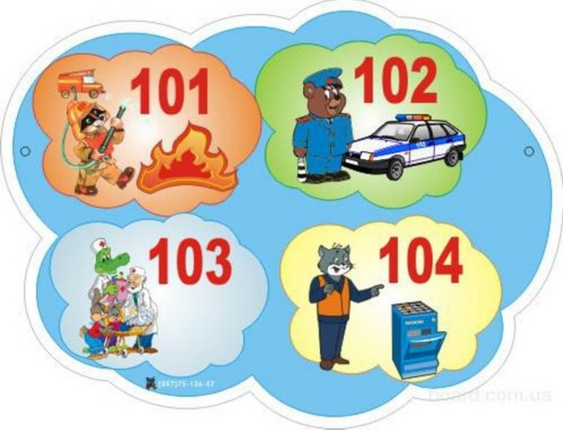

Составитель:
Погосова Ирина Владимировна
преподаватель-организатор ОБЖ

2019 г.

Тема: Основы безопасности жизнедеятельности человека в
опасных и чрезвычайных ситуациях.

Цель: обобщить знания учащихся по правилам поведения в
экстремальных ситуациях.

Задачи:

Образовательная: научить избегать и уметь предотвращать
опасные ситуации;

Воспитательная: воспитывать чувство ответственности за коллектив,
культуру поведения и общения;

Развивающая: развивать творческие способности детей.
В мероприятии участвуют с 5-11 классы. Вопросы викторин разрабатывала
с учетом возрастных особенностей, полагаясь на учебник ОБЖ.

Предварительная подготовка: подготовка вопросов по каждой
станции и для каждого класс, а также ребусы и загадки.
Подготовка маршрутных листков, для каждого класса.
План мероприятия:
I. Организационный момент.

II. Конкурсы.

III. Жюри подводит итоги.

IV. Награждение победителей.
ХОД МЕРОПРИЯТИЯ
I.Организационный момент
Построение всех классов в спортзале.
Ведущий: Здравствуйте ребята! Сегодня люди живут в
благоустроенных домах, ходят в супермаркеты, и
самые страшные животные, которые попадаются
на пути это соседская собака и вездесущий комар. Но
современный мир наполнен опасностями, просто они стали
другими. Пешеходы не достанутся на обед голодному зверю,
зато могут угодить под колеса автомобиля. Причиной
смертельного отравления оказывается не укус змеи, а
просроченное лекарство из собственной аптечки. Люди не
построили безопасный мир, а лишь заменили одни опасности
другими. Сегодня мы вместе с жюри узнаем какой класс
знает ОБЖ как дважды два .
II.Конкурсы.
Классам раздаются маршрутные листки и объясняют, как
участвовать в мероприятии. Каждый класс следует по
маршрутному листку. В каждом из шести кабинетов
находится жюри, которое оценивает ответы учащихся
и ставит количество заработанных очков.
- Викторина «Пожарная»
- Викторина про терроризм.
- Викторина «Безопасность в быту»
- Викторина «Первая медицинская помощь»
- Викторина «Безопасность на льду»
- Викторина «Правила дорожного движения»
Ведущий: Самое главное, ребята, чтобы вы поняли, что многие
несчастные случаи можно предотвратить, соблюдая самые
элементарные правила безопасности.

III. Жюри подводит итоги.
Жюри собирает маршрутные листки подводит итоги конкурса.

IV Награждение победителей.

Приложение к мероприятию

